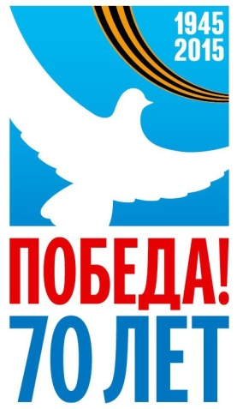
Дорогие ветераны!
Поздравляю Вас с наступающим праздником 9 Мая! Земной поклон Вам за Победу!
В этот день празднично одетые люди спешат на парад с только что распустившимися тюльпанами и радуют друг друга своими ослепительными улыбками. С детства для меня этот праздник был чем-то особенным. Я не думала о его истории и, наверно, даже не знала, что есть такое слово - «война». Мама покупала мне много воздушных шариков: синих, красных, желтых. Папа прикреплял их на ровно заточенную длинную палку, и мы шли на парад. Я и мой старший брат, озорные, жизнерадостные малыши, стояли в колонне, чтобы возложить цветы к Неизвестному солдату и подарить несколько алых тюльпанов ветерану. Сколько радости было в это мгновенье! Мы стояли с сияющими глазами и светлой улыбкой. После этой торжественной церемонии мама покупала нам сливочное мороженое, и мы, довольные и веселые, смотрели концерт в честь этого великого праздника.
Мы повзрослели, и папа больше не прикрепляет воздушные шары на палочку, а я знаю, с какой целью иду на парад. Я бесконечно благодарна ветеранам за то, что живу. За то, что я могу целовать своих родителей. За то, что мое детство было беспечным и беззаботным. За то, что я могу ходить в школу и изучать любимые предметы. За то, что о войне я знаю только из фильмов, книг и сердечных рассказов ветеранов, героев Великой Отечественной войны.
В своем письме я хочу рассказать Вам о молодом поколении, частичкой которого являюсь и я. Чтобы больше никогда не плакали дети, и землю не вздымали взрывы, я всех призываю творить добро. Я - волонтер. Акции, мероприятия, конкурсы, которые мы проводим, направлены на создание атмосферы дружелюбия, мира и любви. Бескорыстно мы выполняем огромную работу. Мы ходим в детские сады , чтобы показать детям спектакли, навещаем больных людей, помогаем ветеранам с работой в огороде и дома. Ученые считают: «Если хочешь быть счастливым, проводи как можно больше времени с тем, кто младше 5 и старше 60». Это верно, мы с радостью навещаем пожилых и малышей, даря им частичку себя. Добро, Дружба, Любовь и другие светлые чувства начинаются с улыбки. Мне кажется, что если бы все люди улыбались друг другу каждый день в метро, на улице, в театре, в школе и в других местах, то мир стал чище и добрее. И, возможно, войны навсегда исчезли бы с лица земли .
Дорогие ветераны, я думаю, что счастье для вас в общении, во внимании. Я скоро буду участвовать в спектакле «Облака войны», который пройдет в моем поселке. Я вас приглашаю посетить эту постановку. Когда мы репетируем, я думаю: «Вот такие же девчонки, как я, уходили на фронт. А смогла бы я воевать, как они? Нет, я не смогу ответить на этот вопрос. К счастью, я не знаю, каково это потерять близкого человека. Не знаю, как это лежать в холодном окопе и скучать по младшей сестре, даже не представляя, где она, моя малышка, сейчас находится. И это все благодаря Вам. Вы подарили нам мирную жизнь.
70 лет – много это или мало!? Для истории – это лишь мгновенье, для нас, молодых людей – это очень большой промежуток времени, а для Вас – целая жизнь. Я искренне поздравляю вас с Днем Победы! Пусть, несмотря на морщины и седину, вы навсегда останетесь молодыми душой, жизнерадостными. Пусть ваши глаза будут искрить от счастья, а в сердце будет жить огонек, который никогда не затухнет. Спасибо вам за ЖИЗНЬ!

С наилучшими пожеланиями
Мишина Наталия

